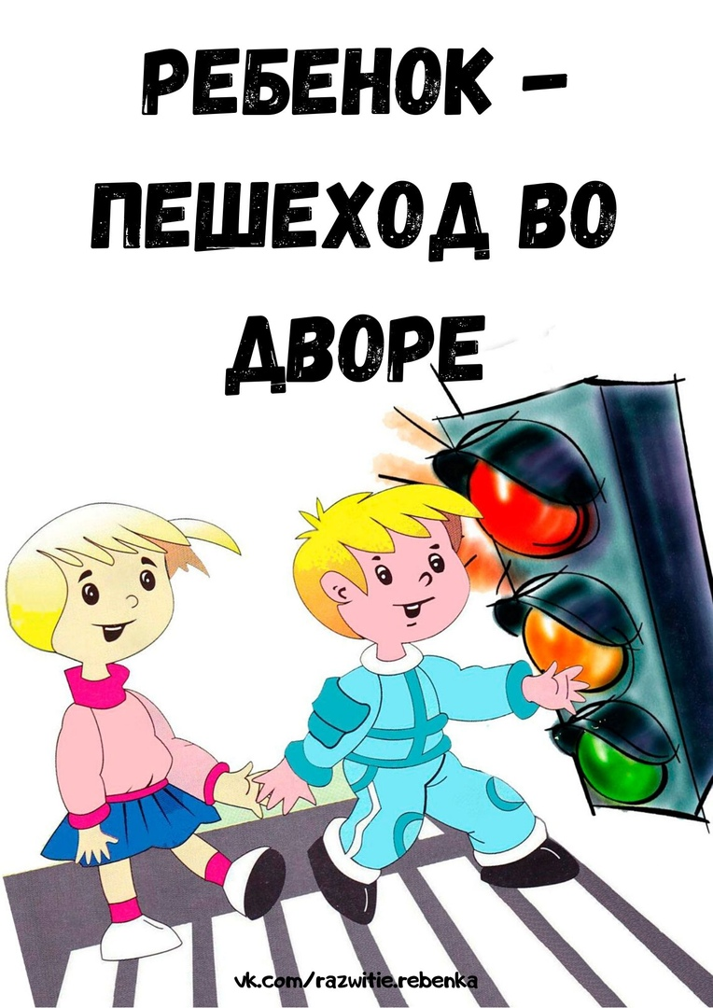

При выходе из дома:

Если у подъезда дома возможно движение, сразу обратите внимание, нет ли приближающегося транспорта. Чаще всего у подъезда припаркованные автомобили или растут деревья, приостановите свое движение, не выходя на дорогу, выгляните и осмотритесь – нет ли опасности.

При движении по тротуару:

Придерживайтесь правой стороны. Идя по тротуару, внимательно наблюдайте за въезжающими и выезжающими со двора машинами. Не выходите на проезжую часть!

Готовясь перейти дорогу:

Остановитесь, осмотрите проезжую часть. Всегда делайте две остановки – одну чтобы осмотреться, другую чтобы пропустить движущийся транспорт. Не стойте на краю тротуара. Обратите внимание на транспортные средства, готовящиеся к повороту. Знай, что у машины есть сигналы указателей поворота (мигающие сигналы желтого цвета), с помощью которых водитель показывает в какую сторону будет поворачивать автомобиль. Мигающие лампочки могут быть на фарах, боковых зеркалах, по бокам автомобиля. Убедитесь, что нет движущихся, или выезжающих с парковки автомобилей, учитывайте, что машина может двигаться задним ходом. Спокойным шагом перейдите проезжую часть, продолжая осматриваться по сторонам, никогда не отвлекайтесь на телефоны, игры и беседы с друзьями во время перехода.

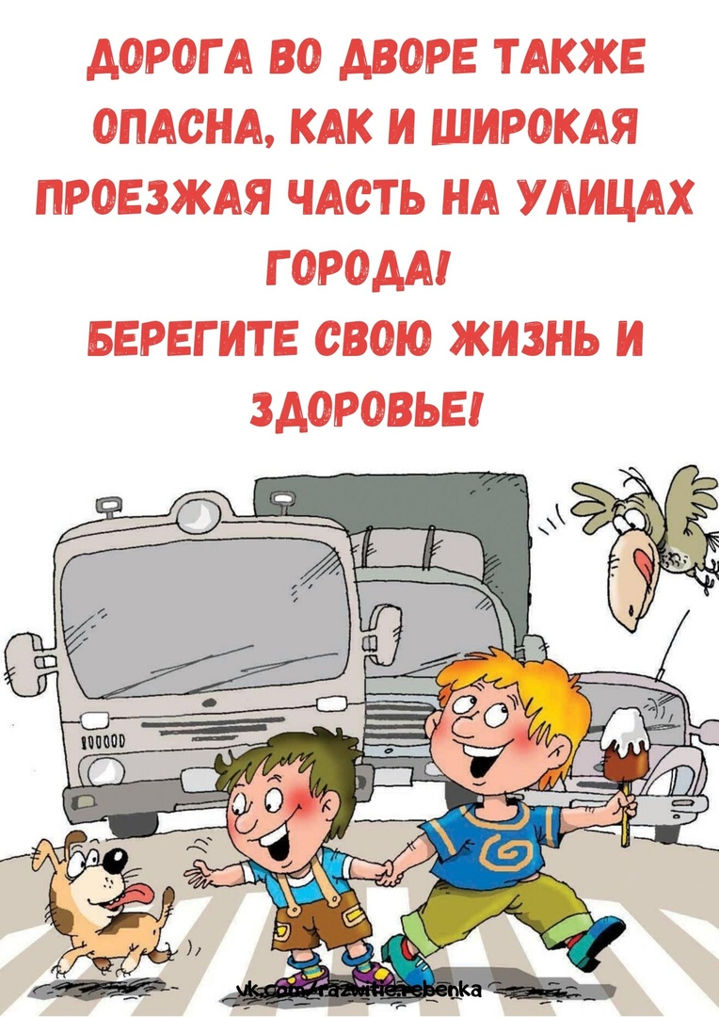

воспитатель Пономарева Л.А.